APARATO REPRODUCTOR MASCULINO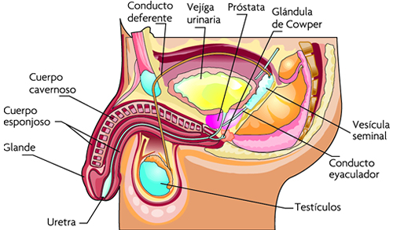
- EPIDÍDIMO: Es la estructura ubicada sobre los testículos, formada por un túbulo enrollado que sirve como lugar de almacenamiento y maduración de los espermatozoides producidos por la gónada masculina.
- CONDUCTO ESPERMÁTICO: Corresponde al camino que recorren los espermatozoides hasta el exterior del cuerpo masculino.
- CONDUCTO DEFERENTE: Es la porción del tubo que va desde el epidídimo hasta el lugar de llegada de las secreciones de las glándulas seminales.
- CONDUCTO EYACULADOR: Es la porción del tubo que pasa por el interior de la próstata.
- URETRA: Es la última porción del conducto. Corresponde a la zona que es común para el sistema reproductor y urinario y termina por recorrer el interior del pene. En la Mujer, la Uretra está separada del Orificio genital.
- VESÍCULAS SEMINALES: Son dos glándulas que producen y vierten un líquido viscoso llamado semen, el cual contiene agua y nutrientes para los gametos masculinos.
- PRÓSTATA: Es una glándula única que aporta sustancias específicas que favorecen la sobrevivencia de los espermatozoides.
- PENE: Es el órgano de la cópula, está formado por tejido esponjoso y vascular que permiten su erección, así los espermas pueden ser depositados en el interior del sistema reproductor femenino.
- GLANDE: Es la parte final del pene, conocida como Cabeza del Pene. Posee cuerpo esponjoso, del cual es su parte más ancha, con forma de cono o punta de flecha, algunas veces de forma semiesférica. El glande es un poco más grueso que el cuerpo del pene, y es una extensión del cuerpo esponjoso. Como su superficie lisa está plagada con innumerables terminaciones nerviosas, el glande es extremadamente sensitivo al tacto, particularmente alrededor de su borde. Su función es ser una fuente importante de PLACER SEXUAL para el hombre.
- PREPUCIO: Es la piel que recubre el glande del pene. El prepucio es un repliegue cilíndrico de piel, que por la cara externa presenta epitelio queratinizado y por la cara interna que está en contacto con el glande es una mucosa de epitelio menos queratinizado. El prepucio y el glande están unidos entre sí por un repliegue medio anterior que se llama FRENILLO del pene. Entre el glande y el prepucio existe una cavidad virtual que es la cavidad del prepucio, en la que se deposita en los individuos con escasa higiene una sustancia llamada ESMEGMA.
El Prepucio tiene 4 funciones:
a) Protectora
b) Sensorial
c) Mecánica
d) Almacena el olor del glande

APARATO REPRODUCTOR FEMENINO
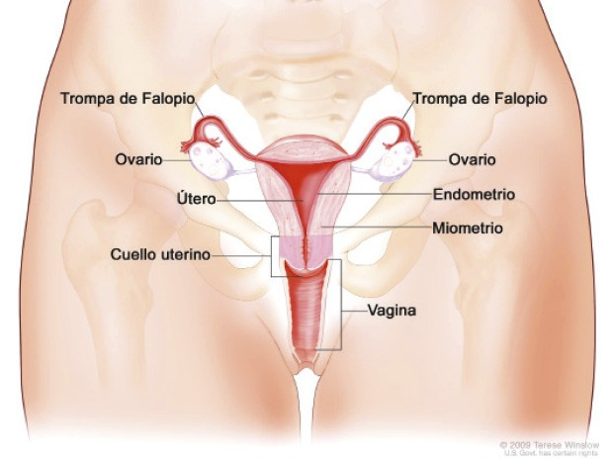
Trompas de Falopio. Dos tubos que conectan los ovarios con el útero. Así, los óvulos liberados se mueven a través de las trompas de Falopio u oviductos.
Útero o matriz. Órgano muscular hueco, revestido de una capa mucosa llamada endometrio. Alberga el embrión/feto durante la gestación.
Vagina. Es un conducto tubular que conecta el útero con los genitales externos. Durante las relaciones sexuales, la vagina acoge al pene y recibe el esperma que contiene los espermatozoides.
Por otra parte, las mamas son parte de hombres y mujeres, pero solo están completamente desarrolladas en ellas. Crecen de tamaño durante el embarazo y producen leche materna, el alimento natural de los recién nacidos y bebés.
Genitales externos. La vulva consiste en las partes que cubren la entrada de la vagina o abertura vaginal. Los labios mayores y menores son dos conjuntos de pliegues situados a los lados de la abertura vaginal. El monte de Venus es un montículo graso, de piel y tejido asentado encima del hueso púbico, en la parte superior de la vulva. El clítoris es una pequeña protuberancia llena de terminaciones nerviosas, localizada dentro y entre los labios menores.

